Organización y Arquitectura de las Computadoras.

Práctica No. 2:

Introducción a ensamblador.

Alumno:

[**Joshua Osorio O**](mailto:joshua.osorio@uabc.edu.mx)**.** – 1293271

Docente:

**José Isabel García R.**

13/02/2026

Tabla de contenido

Objetivo 2

Descripción de la practica 2

Lista de materiales 2

Explicación paso a paso 6

Conclusiones 15

Dificultades 16

# Objetivo

Distinguir las características de la organización y arquitectura del microprocesador de una computadora de propósito general, analizando sus recursos de hardware y software, para conocer capacidades y limitaciones de forma organizada y responsable.

# Descripción de la practica

## Lista de materiales

* Computadora
* Conexión a internet
* Giit
* Vscode

Se cargó en GitHub el código de la práctica anterior y se verificó su

correcto funcionamiento.

Se descargó el archivo lib.zip desde Moodle, se descomprimió y se

colocaron los dos archivos contenidos en la carpeta de trabajo de

GitHub.

En la parte superior del archivo nombre_Practica.asm se agregó la

instrucción:



El código se ensambló con el comando:



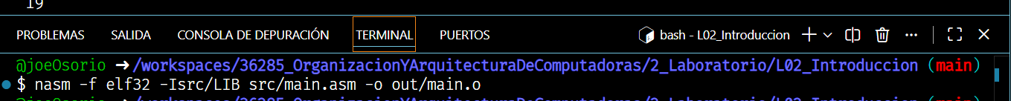

Se enlazó el objeto generado con el comando:



Finalmente, el programa se ejecutó con:



## Explicación paso a paso

En el código se deben agregar las siguientes partes:

1. En él .data agregar una constante de texto:



Esto define una cadena de texto con salto de línea (0x0A) y una constante

len que guarda la longitud del mensaje.

1. En él .bss agregar una variable:



Aquí se reserva un byte para almacenar el valor ingresado.

1. En él .text se debe colocar el siguiente código:

Codigo1:



¿Qué piensa usted que hará este código?

Carga el registro eax con un 4 decimal.

Carga el registro ebx con 1 decimal.

Carga el registro ecx con la direccion de la variable msj

Carga el registro edx con la direccion de la vriable len.

Finaliza programa.

¿Qué hizo realmente este código?

Coloque el codigo despues del .text pero no cambio nada.

Coloque el código después de _start: y aparece el mensaje.

Así que lo que realizo el Código fue:  


Codigo2:



¿Qué piensa usted que hará este código?



¿Qué hizo realmente este código?



El compañero de la peña me ayudo a resolver la incógnita de porque se comporta raro el código, me cuestiono.

Código 3:



¿Qué piensa usted que hará este código?



Mostrar en pantalla lo capturado en la variable num1.

¿Qué hizo realmente este código?

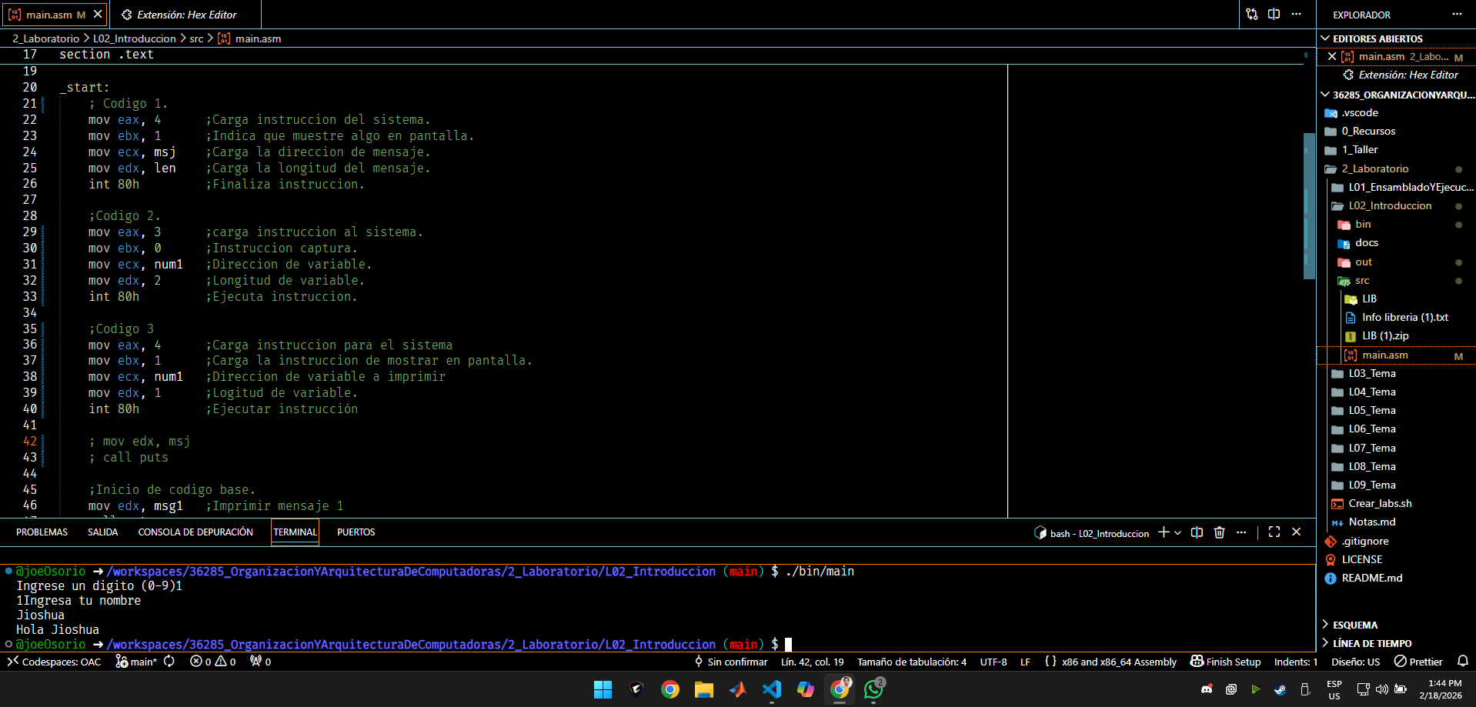

Mostro en pantalla lo capturado en la variable num1. Sin hacer enter y retorno.

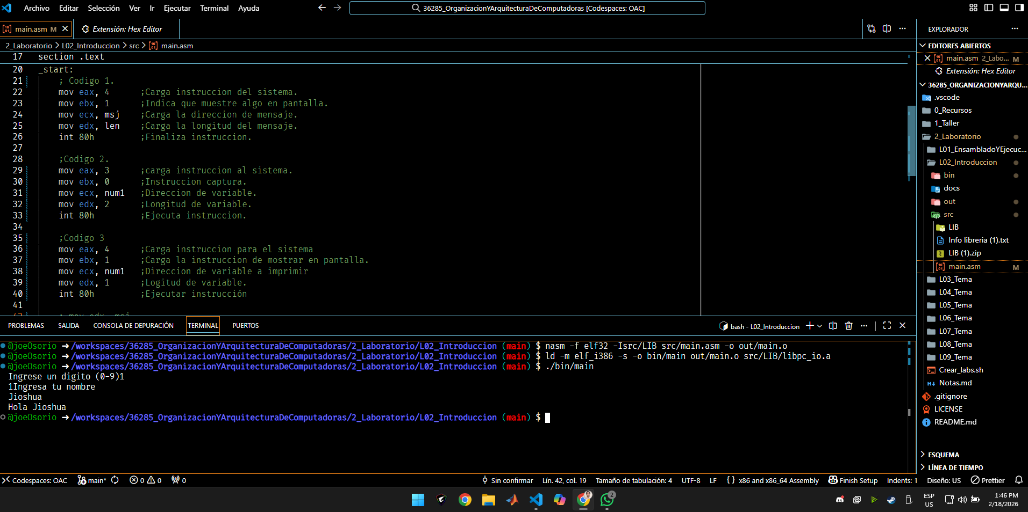

1. Del paso anterior se debe explicar textualmente que se piensa que hace cada sección de código, con sus propias palabras.

Codigo 1: Muestra en pantalla el contenido de la variable msj y da un salto de línea.

Codigo 2: Captura y guardar valor en variable 1

Codigo 3: Muestra el contenido de la variable num1

1. Ahora el código anterior lo vamos a modificar:
   1. El msj ahora debe quedar de la siguiente manera:



* 1. El código del paso 3 se debe comentar y agregar el siguiente:

¿Qué piensa usted que hará este código?



Mueve la dirección al registro edx y luego la subrutina o funcione se encarga de mostrarlo en terminal.

¿Qué hizo realmente este código?

Mostro el mensaje en terminal, cargo la dirección de la variable msj en el registro edx y después con la función puts lo mostro en terminal.

¿Qué piensa usted que hará este código?



Capturar algún carácter.

¿Qué hizo realmente este código?

Esta mostrando el ultimo contenido de al

En mi caso está guardando un 0.

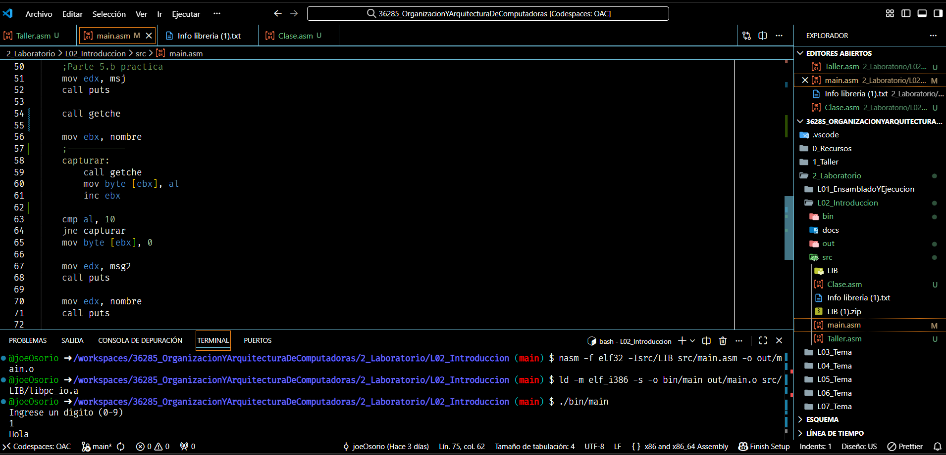

¿Qué piensa usted que hará este código?



¿Qué hizo realmente este código?

Muestra el contenido capturado por el teclado

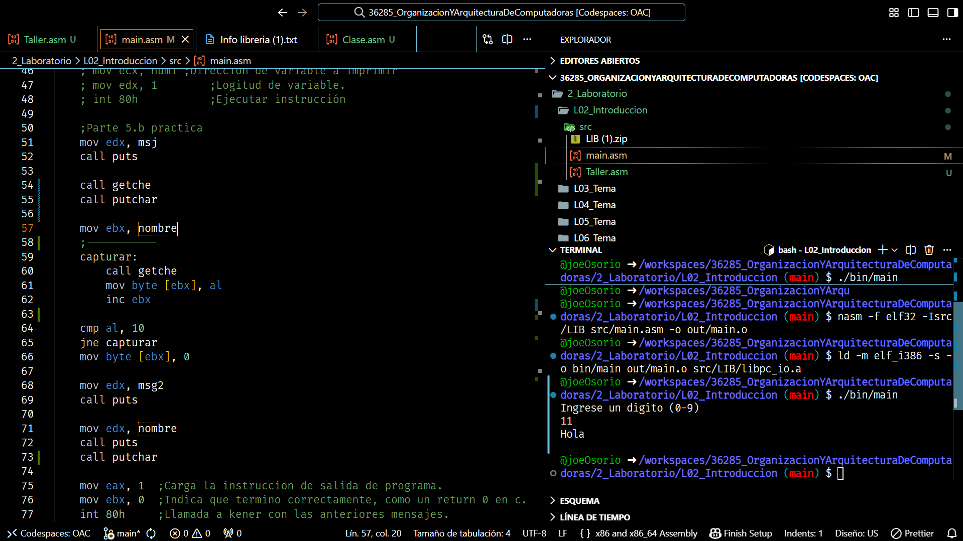

1. En la parte inferior del código, vamos a agregar la siguiente función:



1. Ahora el código se modifica con salto y debe quedar de la siguiente manera:

¿Qué piensa usted que hará todo este código?

Se carga la dirección en el registro edx.

Se muestra el mensaje con la rutina puts.

Se genera un salto de línea.

Se captura un carácter.

Se genera un salto de línea.

Se muestra lo capturado.

Se genera un salto de línea.

¿Qué hizo realmente todo este código?

Realizo lo pensado y mencionado anteriormente.

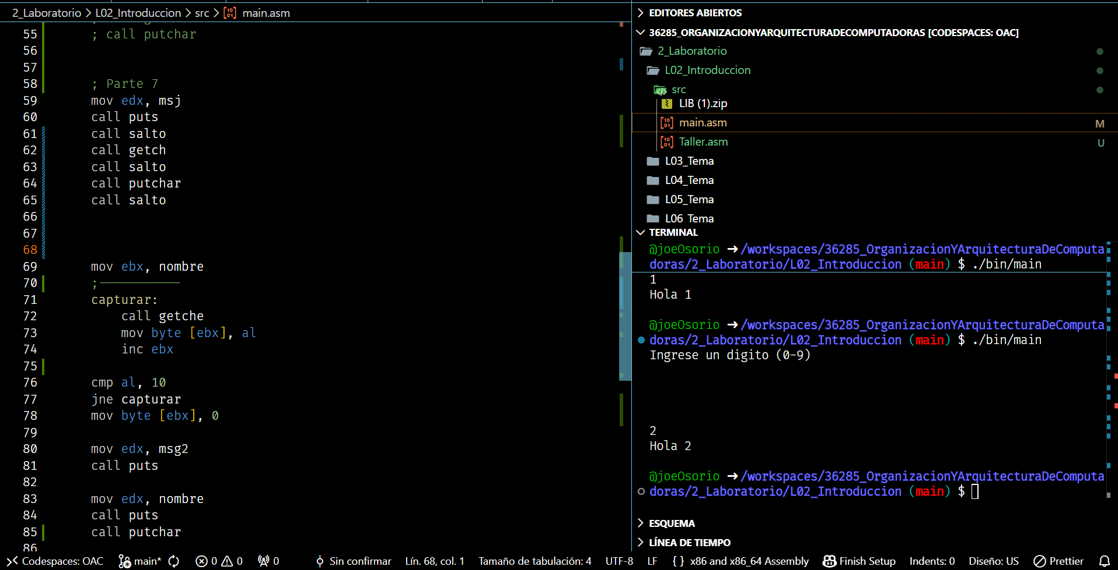

1. Vamos y modificamos la función de salto:



Arega las banderas pusad y popad que indica donde inicia y donde termina la función.

¿Qué hizo realmente todo este código?

Agrego un salto después de mostrar el mensaje.

Captura un carácter.

Muestra el carácter.

Genera un salto y captura.

1. Ahora agregamos la funcionalidad de capturar una letra, por ejemplo la a y sumarle un 1 e imprimirla en terminal.

Agregamos el siguiente código después del último call salto

¿Qué piensa usted que hará todo este código?



Copia la dirección de num1 a ebx.

Copia el contenido de ‘al’ al contenido de ebx casteando un byte.

Suma 1 al contenido de ebx casteado a byte.

Muestra el contenido.

¿Qué hizo realmente todo este código?

Realizo lo mencionado anteriormente sin embargo cabe destacar que putchar muestra el contenido de ‘al’

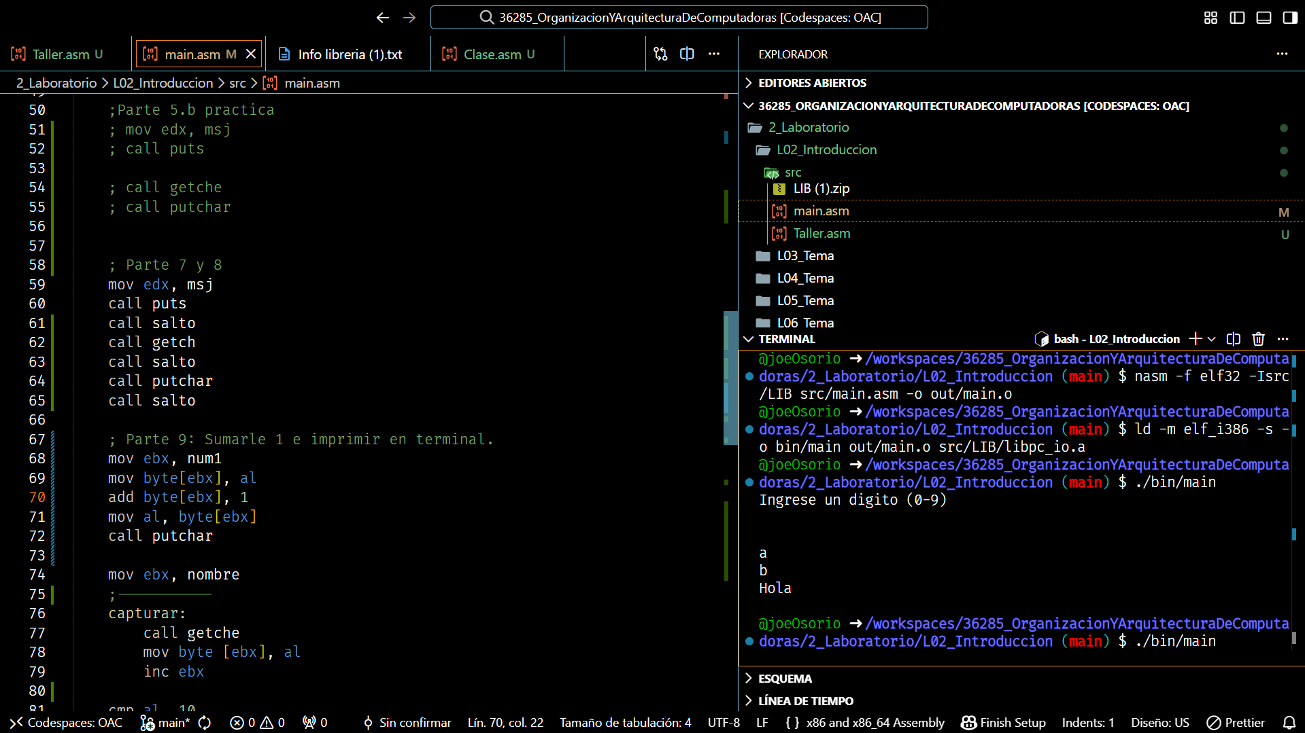

1. Ahora para la prueba capture 3 y súmele 1 como el caso anterior.

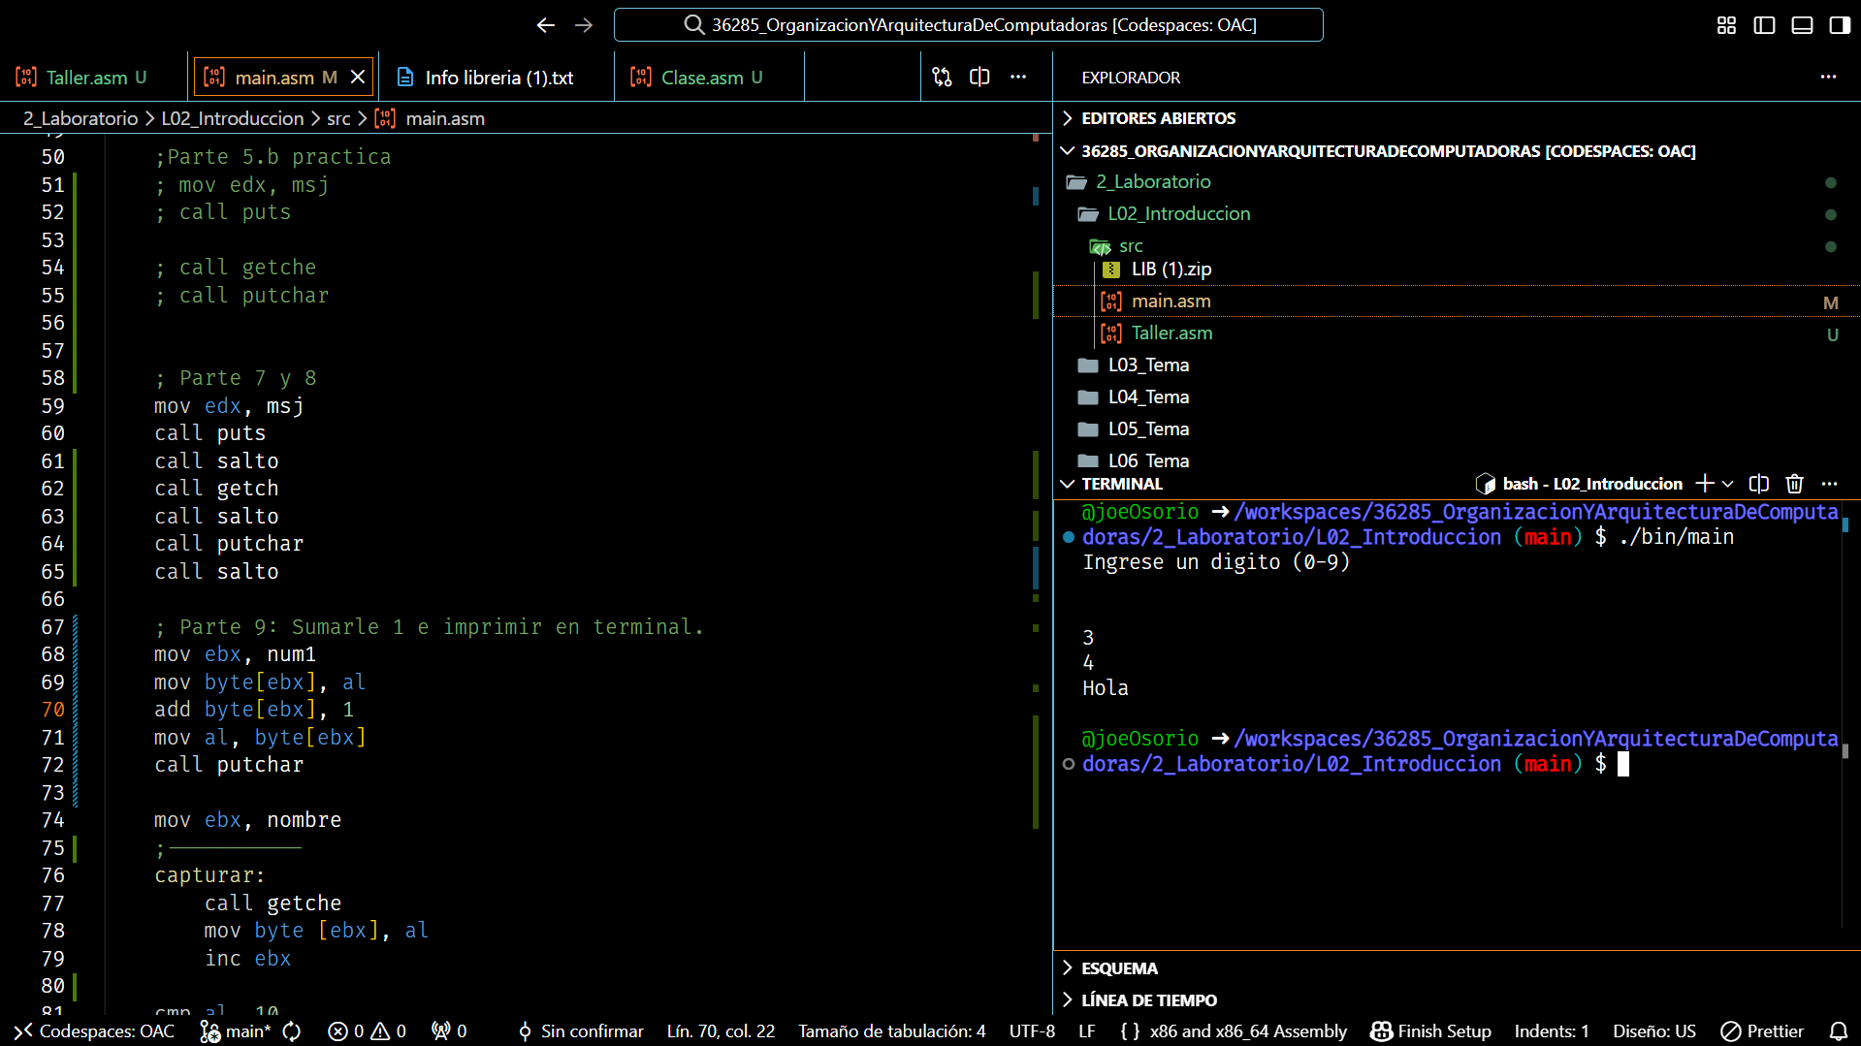

1. Ahora capture otro número, modifique lo necesario para ello, y pruebe con una suma de 3 + 4 = 7:

¿Qué piensa usted que hará todo este código?



Copia la dirección de num1 al registro ebx.

Copia el valor de ebx al registro ‘al’.

Copia la dirección de num2 a ebx.

Suma el contenido de ‘al’ al contenido de ebx.

Copia el contenido casteado a byte del registro ebx al registro ‘al’.

Muestra el contenido en terminal del registro ‘al’.

¿Qué hizo realmente todo este código?

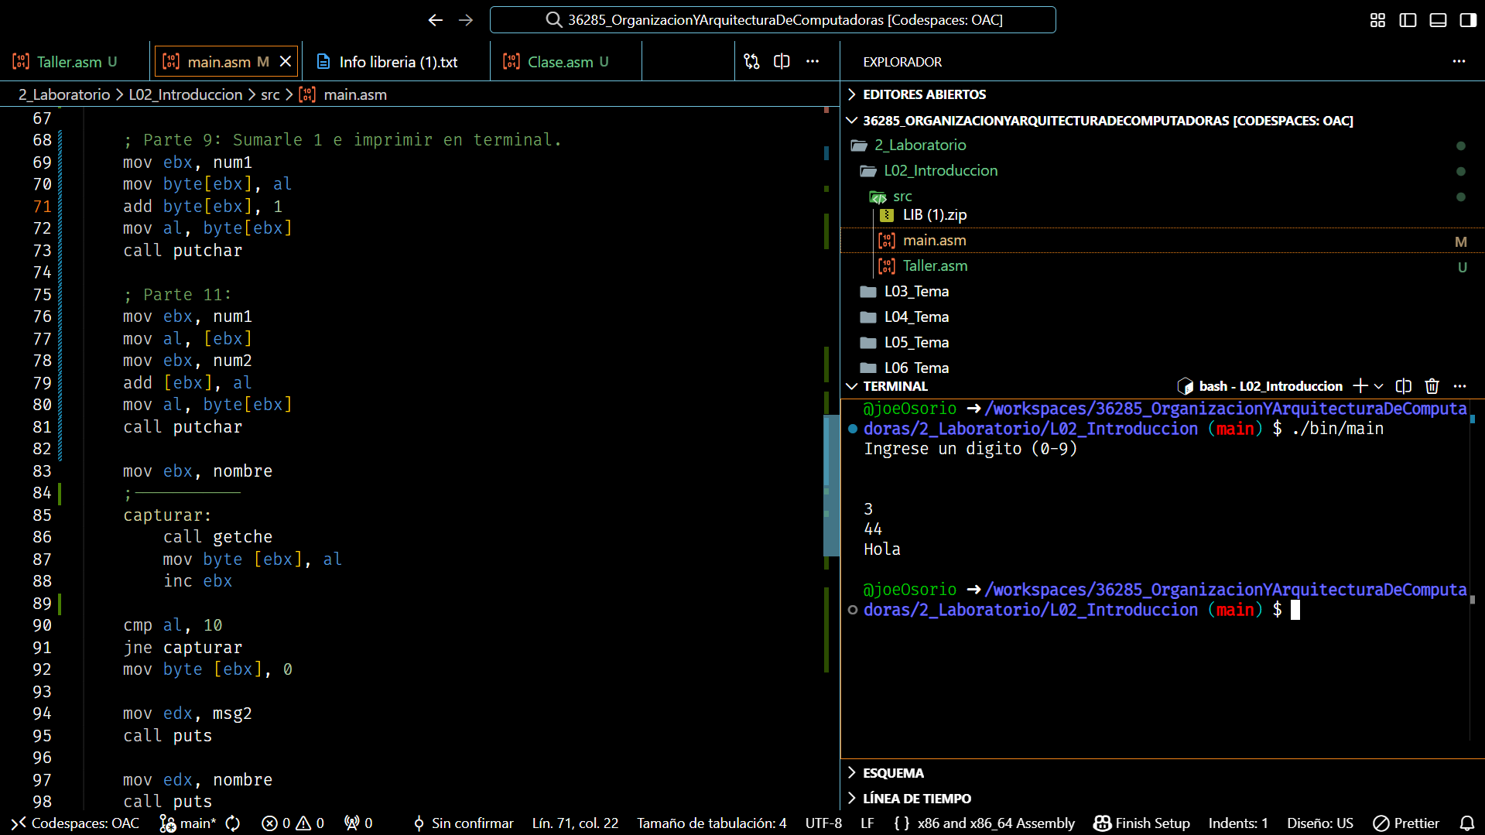

Muestra en terminal el contenido de msg1.

Se realizan 2 saltos.

Se captura y muestra el carácter.

Muestra el contenido ‘al’ con el 1 sumado que da 4 en ASCII

Muestra en terminal el contenido de msg1 y muestra lo capturado en nombre.

Obligatoriamente de cada paso debe tener las capturas del código y de la

terminal.

Las preguntas van en relación con terminal, solo eso.

# Conclusiones

Esta práctica de laboratorio permitió integrar los fundamentos del lenguaje ensamblador, destacando la manipulación directa de recursos de hardware como los registros y la memoria. A través de la declaración de variables en las secciones .data y .bss , y el uso de subrutinas (call puts, call getche, call putchar), se dominaron las operaciones básicas de entrada/salida.

Un aprendizaje clave fue la relación entre la manipulación numérica de datos y su representación como caracteres mediante el código ASCII, como se evidenció al sumar 1 a un valor capturado. En resumen, se logró el objetivo de distinguir las características de la organización y arquitectura del microprocesador, sentando bases sólidas para el desarrollo de programas eficientes a bajo nivel.

# Dificultades

Tuve dificultades para definir una organización adecuada de carpetas para el repositorio, así como para encapsular y estructurar de mejor manera las bibliotecas proporcionadas por el docente.

Otra dificultad consistió en adaptar el ensamblaje y el enlazado de los archivos .asm a la estructura de carpetas propuesta, lo que derivó finalmente en el uso de los siguientes comandos.

